中国铁矿石价格指数（CIOPI）
中国钢铁工业协会 2019年12月17日印发

一、进口铁矿石价格（OPI）
12月17日，直接进口铁矿石62%品位干基粉矿到岸价格为90.33美元/吨（即1.4569美元/吨度），环比每吨下降1.12美元，降幅为1.22%，当月平均价格为89.69美元/吨。
12月17日，现货贸易进口铁矿石62%品位干基粉矿人民币含税价格为729.18元/吨，环比每吨下降9.97元，降幅为1.35%，当月平均价格为733.79元/吨。
12月17日，直接进口铁矿石58%品位干基粉矿到岸价格为81.09美元/吨（即1.3981美元/吨度），环比每吨下降1.02美元，降幅为1.24%，当月平均价格为80.03美元/吨。
12月17日，现货贸易进口铁矿石58%品位干基粉矿人民币含税价格为638.40元/吨，环比每吨下降9.22元，降幅为1.42%，当月平均价格为639.52元/吨。
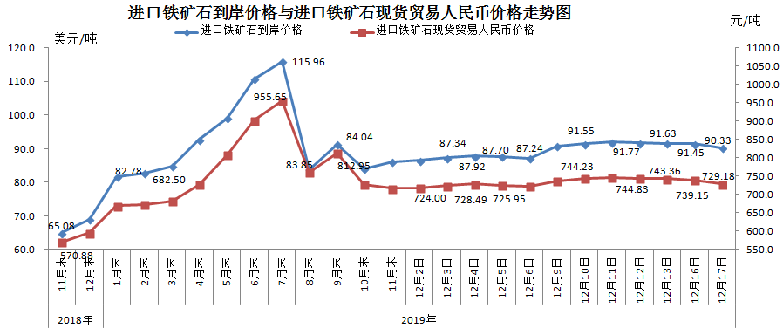
二、国产铁矿石价格
12月17日，国产铁矿石62%品位干基铁精矿含税价格为708.72元/吨，环比每吨上升2.61元，升幅为0.37%；比进口铁矿石低20.46元/吨，降幅为2.81%；当月平均价格为705.77元/吨，比进口铁矿石低28.02元/吨，降幅为3.82%。
12月17日，国产铁矿石65%品位干基铁精矿含税价格为789.64元/吨，环比每吨上升2.29元，升幅为0.37%；当月平均价格为786.39元/吨。
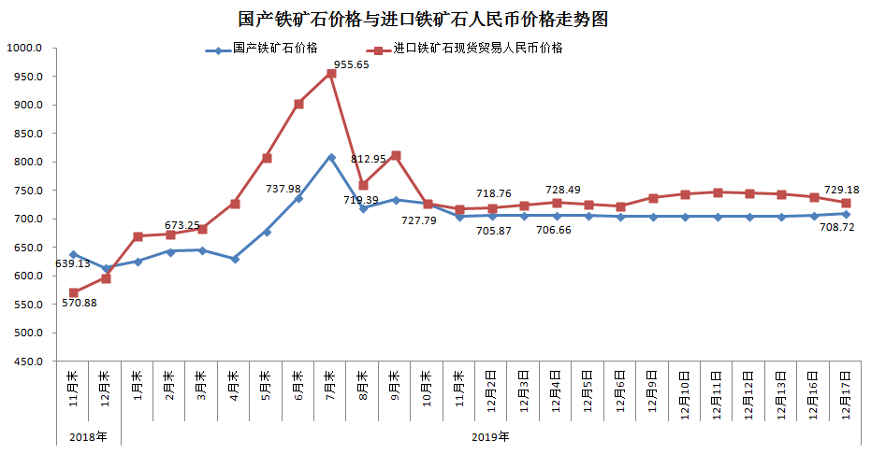
三、中国铁矿石价格指数（CIOPI）
12月17日，中国铁矿石价格指数（CIOPI）332.49点，环比下降3.30点，降幅为0.98%。其中：国产铁矿石价格指数为322.25点，环比上升1.18点，升幅为0.37%；进口铁矿石价格指数为334.43点，环比下降4.15点，降幅为1.22%。
